Bolivarischer Präsident Morales eröffnet Alternativen Klimagipfel

Alternativer Klimagipfel: Neustart für Mutter Erde
In Bolivien eröffnet Präsident Morales einen Gegengipfel zu den stockenden UN-Verhandlungen. Umweltaktivisten hoffen auf neuen Schwung für Kopenhagen.
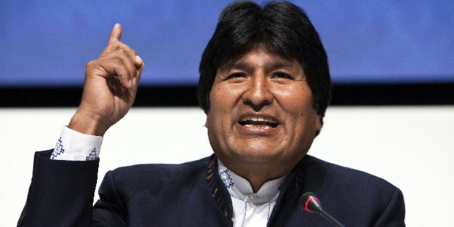
Boliviens Präsident Evo Morales eröffnet die "Weltkonferenz der Völker zum Klimawandel" in Cochabamba. Bild: dpa
COCHABAMBA taz | Auch über die "Rechte der Mutter Erde" soll hier diskutiert warden: Am Dienstag eröffnet der bolivianische Präsident Evo Morales die “Weltkonferenz der Völker über Klimawandel und Rechte der Mutter Erde”. Das Timing ist perfekt: Vor einer guten Woche wurde in Bonn beschlossen, alle Vorschläge bis zum 26. April bei der Redaktion des neuen Basistextes für die UN-Klimaverhandlungen zu berücksichtigen. Außerdem war es den Ländern des Südens gelungen, das windelweiche “Abkommen von Kopenhagen” als Ausgangspunkt zu verhindern. Wichtiger sind frühere Verträge, in denen die größere historische Verantwortung der Industrieländer für den Klimawandel anerkannt wird.
“Die Zivilgesellschaft muss wieder am Prozess beteiligt werden”, fordert Boliviens Chefunterhändler Pablo Solón, “globale Demokratie ist der einzige Weg für die Klimaverhandlungen und für die Rettung der Menschheit”. Der Kontrast zwischen dem Treffen in Cochabamba und dem blamablen Geschachere in Kopenhagen sei enorm, meint der UN-Botschafter: “Hier gibt es keine Geheimdebatten hinter verschlossenen Türen, hier geben die Gemeinschaften den Ton an, die vom Klimawandel betroffen sind, aber auch engagierte Organisationen und Einzelne”.
Die Gastgeber haben viel vor. Vor allem soll der alternative Klimagipfel den BasisaktivistInnen in aller Welt neuen Schwung geben. Durch ein weltweites Referendum im Herbst möchten sie den Druck auf die Regierungen verstärken. Sie fordern eine Ausweitung der Kompetenzen des Internationalen Gerichtshofs auf Klimaverbrechen und schließlich wollen sie eine “Charta für die Rechte der Mutter Erde” verabschieden.

Blog vom Klimagipfel
Vor Ort in Cochabamba ist Tadzio Müller vom Klimanetzwerk "climate justice action". Er berichtet im Blog auf bewegung.taz.de, mit einem kritischen Blick darauf, ob sich der Gipfel zu einer wirklichen Alternative entwickelt.
Abonnieren Sie die Digitaz und lesen Sie abends schon die komplette taz von morgen. Direkt auf Ihrem Computer. Einen Monat lang. Für nur 10 Euro.
Im Flugzeug von La Paz nach Cochabamba sind wider Erwarten etliche Plätze leer - die Vulkanwolke hat vielen potenziellen Teilnehmern aus Europa, aber auch aus Afrika und Asien einen dicken Strich durch die Rechnung gemacht. Nicht betroffen war der südafrikanische Umweltanwalt Cormac Cullinan, der schon in Kopenhagen die Bolivianer beraten und in den letzten Monaten einen Entwurf für die Naturrechtedeklaration ausgearbeitet hat. “Ich freue mich auf die Mischung zwischen Regierungen und sozialen Bewegungen”, sagt er.
“Wir Lateinamerikaner und die Klimabewegten aus den anderen Teilen der Welt brauchen eine gemeinsame Sprache ”, meint Edgardo Lander aus Venezuela, “wir müssen die Netzwerke zur Umweltgerechtigkeit weiter stärken”. Unter den angereisten linken Intellektuellen ist Konsens, dass der Klimawandel nur ein Symptom der kapitalistischen Wirtschaftsweise des “immer mehr” sei. “Das Grundübel ist der Glaube, dass wir Menschen von der Natur getrennt und ihr überlegen seien ”, sagt Pablo Solón.
Nicht immer ziehen die Basis und die Regierung Morales an einem Strang, das wurde bereits im Vorfeld deutlich. Viele Aktivisten hatten bereits an der Aktionswoche zu “10 Jahren Wasserkrieg” teilgenommen, bei der an den Rauswurf des US-Multis Bechtel aus Cochabamba im April 2000 erinnert wurde. Besonders heftig debattierten Indígenas in einem Zelt über die Einrichtung der umstrittenen “Arbeitsgruppe 18”, die die Regierung aus der offiziellen Gipfelagenda verbannt hatte.
Im Kreuzfeuer stehen vor allem jene Großprojekte, die in Bolivien vorangetrieben werden – vom Bau von Fernstraßen durch Naturschutzgebiete über die Verseuchung von Flüssen durch Minenprojekte bin hin zu Erdölexplorationen im Amazonasgebiet. Solche Vorhaben würden meist über die Köpfe der betroffenen Gemeinschaften durchgezogen, lautete die häufigte Klage. Rafael Quispe vom Indígenarat Conamaq wendete sich gegen den Entwicklungswahn im Kapitalismus wie im bolivianischen “Sozialismus in Anführungszeichen” und forderte, die Regierung Morales müsse sich an die Beschlüsse der Basis in Cochabamba halten. “Große Worte auf der globalen Ebene reichen nicht”, sagte ein Ureinwohner aus Potosí, “Evo muss auch an unsere Rechte denken”.
https://taz.de/Alternativer-Klimagipfel/!5144189/

